1. CONTEXTO DEL PROYECTO:
Tienda SC es un sistema de inventario y ventas, diseñado para ayudar a los negocios a controlar sus productos, registrar ventas y administrar el stock de manera automática y organizada.
MODELO ADMINISTRATIVO: Centralizado.
Nuestro sistema utiliza una arquitectura centralizada, ya que toda la información y el procesamiento se realizan en un servidor y una base de datos central, permitiendo mantener el inventario y las ventas sincronizadas para todos los usuarios.

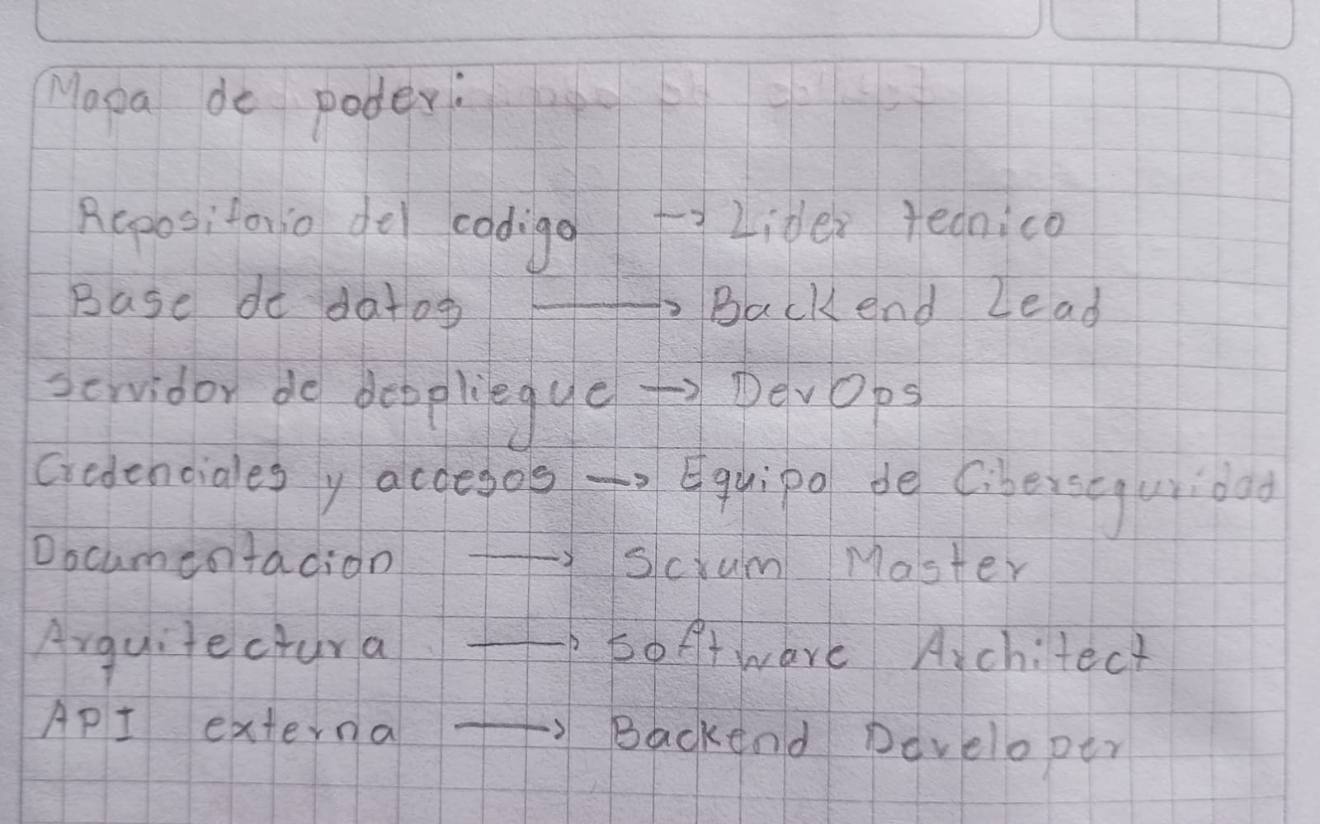
Si el sistema escala a 100 desarrolladores, ¿quién autoriza un cambio en el esquema de la base de datos?
Debe ser autorizado por el Líder Técnico y el Software Architect. Ya que si se realiza un cambio en la base de datos puede afectar directamente el funcionamiento completo del sistema, incluyendo las ventas, el inventario, los reportes y la seguridad de la información.

2. MATRIZ DE AUTORIDAD (RACI):
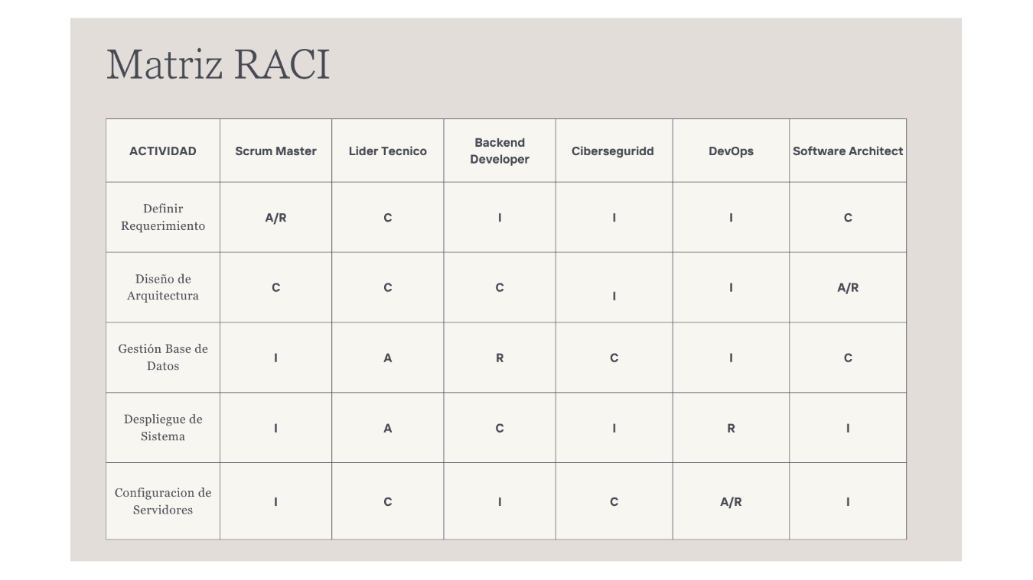

3. RESOLUCIÓN DE STRESS TEST:
Escenario B (Conflicto de Requerimientos): El cliente pide una función que rompe la arquitectura actual. El líder técnico se opone por calidad, pero el gerente de proyecto quiere cumplir el plazo. ¿Quién tiene la última palabra en su modelo de autoridad y por qué?
La última palabra la tendría el Líder Técnico junto con el Software Architect, ya que son los responsables de mantener la calidad, estabilidad y arquitectura del sistema.
FLUJO DE COMUNICACIÓN:
Cliente: solicita la funcionalidad.
Scrum Master: Comunica la solicitud al equipo técnico y revisa tiempos de entrega.
Líder Técnico y Software Architect: Analizan arquitectura, riesgos, estabilidad futura.
Reunión técnica: Se consulta con Backend, DevOps y Ciberseguridad para evaluar consecuencias.
Decisión final: El Software Architect y el Líder Técnico aprueban o rechazan la implementación según el impacto técnico.
Solución propuesta:
Se buscaría una implementación alternativa que permita cumplir parcialmente la solicitud del cliente sin comprometer la arquitectura del sistema.

